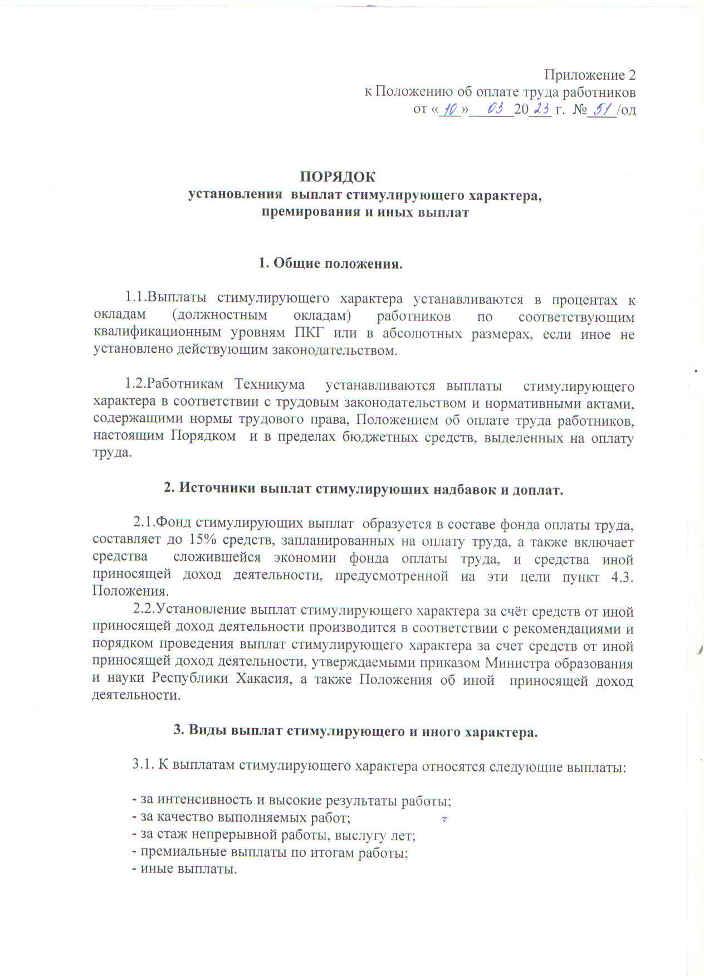
3.2. К иным выплатам относится выплата материальной помощи работникам, единовременная поощрительная выплата в связи с юбилейной датой, выплачиваются за счет экономии фонда оплаты труда, либо за счёт приносящей доход деятельности .

4. Порядок установления стимулирующих выплат

4.1.К выплатам стимулирующего характера относятся выплаты, направленные на стимулирование работника к качественному результату труда, а также поощрение за выполненную работу.

4.2.Выплаты стимулирующего характера устанавливаются работникам с учётом критериев, позволяющих оценить результативность и качество выполняемой работы.

4.3.Стимулирующие выплаты устанавливаются в процентном отношении к установленному работнику окладу (должностному окладу) или в абсолютном размере.

4.4.Размер выплат стимулирующего характера заместителям директора, руководителям структурных подразделений устанавливается в соответствии с приложениями 3,4,5,6,7 к Положению об оплате труда работников.

4.5.Выплаты стимулирующего характера устанавливаются приказом по учреждению не более чем на один год.

4.6. Стимулирующая выплата за стаж непрерывной работы производится основному персоналу учреждения и устанавливается в процентах к базовому окладу. Конкретный размер данных выплат приведен в таблице.

Шкала для установления надбавки за непрерывный стаж работы в техникуме
При стаже работы | Размер надбавки  к базовому окладу ( в %)
от 5 до 10 лет | 5
от 10 до 20 лет | 10
от 20 лет и свыше | 15

4.7. Руководитель Техникума имеет право изменить размер стимулирующей надбавки либо полностью ее отменить при условии некачественного и несвоевременного выполнения порученной работы.

4.8. В техникуме устанавливаются стимулирующие выплаты сотрудникам, имеющим награды, в следующем размере:
- почетным званием заслуженный учитель Российской Федерации и Республики Хакасия – 15 %;
- почетный работник сферы образования Российской Федерации – 10 %;

4.9.При переводе работника на другую должность или в связи с изменением его функциональных обязанностей, характера выполняемой работы размер выплат стимулирующего характера подлежит пересмотру.

4.10. В случаях отсутствия денежных средств или недостаточного финансирования, в том числе за счет республиканского бюджета, руководитель Техникума имеет право приостановить выплату стимулирующих надбавок и доплат, либо пересмотреть их размеры.

4.11. Для определения размера ежемесячных выплат стимулирующего характера педагогическим работникам техникума за достижение показателей, установленных в приложении 7 к настоящему Положению, создается комиссия по подведению итогов оценки эффективности труда педагогических работников, возглавляемая директором. Комиссия утверждается приказом директора техникума.
4.12. Размер ежемесячной надбавки определяется путем умножения количества баллов, набранных работником в течение текущего периода, на «стоимость одного балла» в рублях.
Стоимость одного балла для расчета ежемесячной надбавки рассчитывается путем деления суммы фонда стимулирующих выплат, направляемых на эти цели, на общую сумму баллов, набранных всеми педагогическими работниками техникума за месяц.
4.13.Назначение выплат производиться на основании оценочного листа, заполненного педагогическим работником и согласованного с руководителем структурного подразделения, по решению комиссии, оформленному протоколом, на основании которого издается приказ.

4.14.Ежемесячные стимулирующие выплаты производятся по основной должности, занимаемой согласно штатному расписанию.

5. Премирование.

5.1.Премией является единовременное денежное вознаграждение, выплачиваемое работникам Техникума с учетом конкретного вклада каждого работника.

5.2.Премирование производится с учетом высокого качества работы в соответствии с Показателями и размерами премирования педагогических работников, специалистов, служащих и обслуживающего персонала на основании приказа руководителя Техникума. Максимальный размер премиальных выплат не ограничен.

5.3.Премирование может производиться за выполнение особо сложных и важных заданий в области образования, управленческой деятельности, материально-технического обеспечения учебного процесса, за высокое качество и оперативность выполнения поставленных задач, а также к праздничным и юбилейным датам.

5.4.Выплата премии может осуществляться всем категориям персонала Техникума ежемесячно, ежеквартально, за полугодие и по итогам финансового и учебного года.

5.5.Размер премии устанавливается приказом руководителя Техникума, в том числе с учетом ходатайств заместителей директора, руководителей структурных подразделений.

5.6.Единовременная поощрительная выплата производится в связи с юбилейной датой 50 лет, достижением пенсионного возраста в том числе при назначении льготной пенсии, а также при достижении возраста 60, 65 лет, работников Техникума производится на основании ходатайства заместителей директора, руководителей структурных подразделений по решению руководителя Техникума.

5.7.Выплаты стимулирующего характера выплачиваются одновременно с заработной платой и учитываются во всех случаях исчисления среднего заработка.

6. Материальная помощь.

6.1.Материальная помощь работникам выплачивается в следующих случаях:

- смерти близких родственников (мать, отец, брат, сестра, муж, жена, дети) на основании личного заявления работника с предоставлением копии свидетельства о смерти;
- рождения ребенка у сотрудника техникума на основании личного заявления работника с предоставлением копии свидетельства о рождении.

6.2.Решение о выплате материальной помощи и ее размере оформляется приказом директора.

